Plans de gestion des sites LIFE Elia

UG:UM232 - Circuit: 70.362: pylône 72 au 79
Nom complet de l'UG: BEVERCE/(BRONROME)/HEID-DE-GOREUX 70KV LI

Action LIFE: Landes : 1 polygone(s) (4.55 ha)
Autres actions LIFE sous cette/ces portée(s):

Commune(s): Stoumont

Triage(s) DNF concerné(s): La Gleize (LAROSE Pierre - GSM: 0477 78 12 59); Pleinfays (DELREZ Jacques - GSM: 0477 78 12 56)

Cantonnement(s) DNF concerné(s):SPA (087/29.90.80)
Info actualisées sur Le portail environnement de Wallonie

Gestionnaire (+ Propriétaire):
ID | Gestionnaire | Propriétaires
PC_423 | Elia | Lemahieu, Stefan Maurice
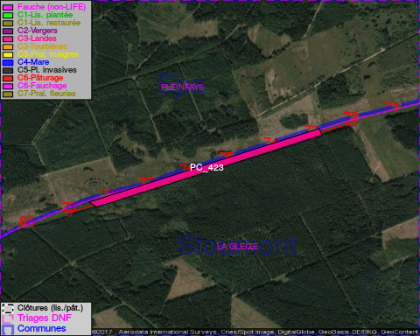

GESTION:

Objectif à long terme :

Lande à callune dense (élimination des autres ligneux)

Détail par portée
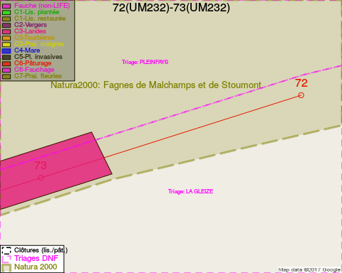
Adresse propriétaire:
- [PC_423] Lemahieu, Stefan Maurice: Pietakkerstraat 12 Ruiselede
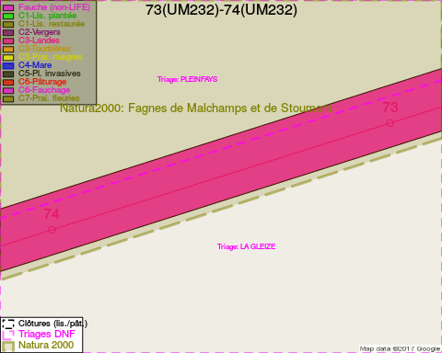
Adresse propriétaire:
- [PC_423] Lemahieu, Stefan Maurice: Pietakkerstraat 12 Ruiselede
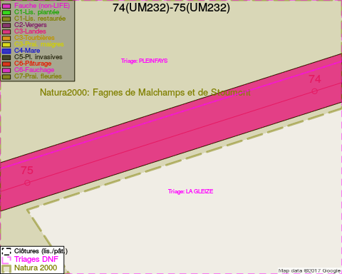
Adresse propriétaire:
- [PC_423] Lemahieu, Stefan Maurice: Pietakkerstraat 12 Ruiselede
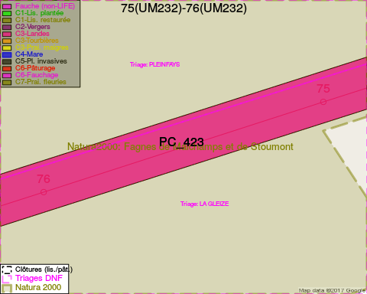
Adresse propriétaire:
- [PC_423] Lemahieu, Stefan Maurice: Pietakkerstraat 12 Ruiselede
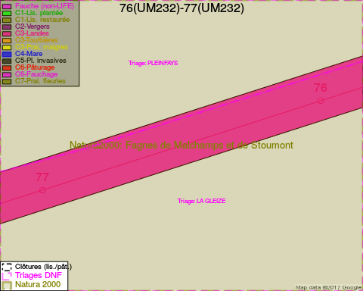
Adresse propriétaire:
- [PC_423] Lemahieu, Stefan Maurice: Pietakkerstraat 12 Ruiselede
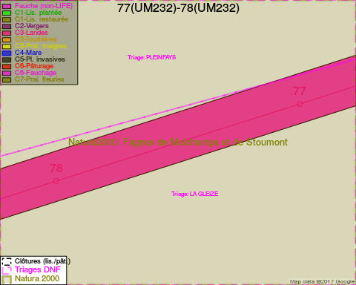
Adresse propriétaire:
- [PC_423] Lemahieu, Stefan Maurice: Pietakkerstraat 12 Ruiselede
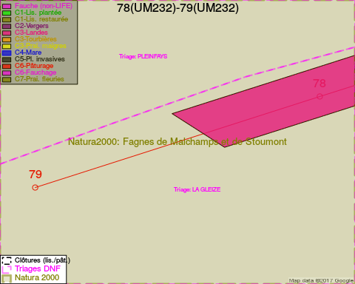
Adresse propriétaire:
- [PC_423] Lemahieu, Stefan Maurice: Pietakkerstraat 12 Ruiselede

Document réalisé le 07/02/2017

